淡江時報 第 1152 期
逾3000人歡慶淡江72週年校慶
即時
【記者姚順富淡水校園報導】恭喜淡江大學創校72週年！本校11月5日上午9時在紹謨紀念體育館7樓舉辦校慶慶祝大會，會中頒發第36屆淡江菁英金鷹獎、捐款感謝獎，校長葛煥昭、董事長張家宜、信邦電子股份有限公司董事長王紹新、世界校友會聯合會總會長陳進財致詞，貴賓、校友、各一二級主管及教職員生，逾3000人一同慶祝本校72歲生日。

葛校長致詞時說明，本年度招生的缺額來自少子化衝擊，學校除著手因應減緩學生減少速度外，同時規劃轉型為「小而優的精緻卓越大學」，本校2022年辦學績效優異，在2023年QS世界大學排名及THE世界大學排名皆位列全臺第18名、《美國新聞與世界報導》全球最佳大學則居全臺第15名，將持續秉持國際化、資訊化、未來化教育理念，與中長程願景「AI+SDGs=∞」緊密結合，朝符合今年校慶主題「在地國際 智慧雲端 永續未來」的大學城目標邁進。

張董事長表示，本校長期推動全面品質管理，張創辦人在1992年即已引入並將TQM應用在淡江治理上，今年踏入第30年，在教學、研究、服務方面都有一定的品質，感謝30萬名校友在各行各業的努力，為母校發展帶來莫大幫助，因應淡江第五波「超越」，期許未來與校友們繼續緊密合作，帶領淡江更上一層樓。

本校董事，信邦電子股份有限公司董事長，數學系校友王紹新勉勵學生，大學期間除了把握自身專業及英語能力外，也要設法學習第三種外語，對於未來就業會有很大助益；他更提及綠能是未來的發展趨勢，建議學弟妹應積極與時俱進，緊追時代腳步，思考多元跨領域學習，與自身專業與未來結合。

接著頒發金鷹獎，表揚得獎校友對國家、社會、人群及母校之卓越貢獻。今年特別規劃「TKU 72週年淡江金鷹殿堂」，透過3D虛擬技術，介紹校史、葛校長、張董事長、世界校友會聯合會總會長陳進財學長及本屆金鷹獎得主。今年共有6位傑出校友獲獎，分別是飛資得資訊股份有限公司創辦人兼董事長，資工系及管科所校友邱方孝、國際半導體產業協會全球行銷長暨台灣區總裁，大傳系校友曹世綸、中冶環境造形顧問有限公司負責人，建築系校友郭中端、依田股份有限公司董事長，化材系校友陳清樂、國立臺中科技大學校長，管科所校友謝俊宏、宜鼎國際股份有限公司董事長，機械系校友簡川勝。現場歡聲雷動，臺下的學弟妹們也為獲獎學長姐製作慶賀海報，準備響炮彩帶，恭喜學長姐的傑出表現獲得母校肯定，並在頒獎時齊聲歡呼，傳達他們的驕傲與喜悅之情。

接著頒發捐款感謝獎予管科系校友徐航健、信邦電子股份有限公司董事長，數學系校友王紹新、穩懋半導體股份有限公司董事長，會計系校友陳進財、翰可國際股份有限公司董事長，化材系校友陳洋淵、宗瑋工業股份有限公司董事長，化學系校友林健祥等捐款人，感謝各界對於本校的捐贈與肯定。（捐款人完整名單詳文末）

最後由本校名譽博士，世界校友會聯合會總會長陳進財致詞，他分享自己對於今年校慶主題的理解：在地國際，鼓勵學生都要具有國際化觀念；智慧雲端，本校為全臺第一個成立資訊相關科系的大學，資工系校友們也都是帶動本校發展的領頭羊；校內資訊設備完善，希望同學們積極使用；永續未來，每個人都須具備永續概念，以身作則，負起社會責任。

28位捐款感謝獎完整名單如下：

管科系校友徐航健，捐款金額2,000萬元。

信邦電子股份有限公司王紹新董事長，捐款金額1,060萬元。

穩懋半導體股份有限公司陳進財董事長，捐款金額963萬元。

翰可國際股份有限公司陳洋淵董事長，捐款金額600萬元。

宗瑋工業股份有限公司林健祥董事長，捐款金額309萬元。

璞園建築團隊李忠恕董事長，捐款金額180萬元。

皇家可口股份有限公司，捐款金額179萬元。

五百戶科技股份有限公司張園宗董事長，捐款金額169萬元。

財團法人台北市淡江會計教育基金會，捐款金額164萬元。

化學學系王伯昌教授，捐款金額159萬元。

社團法人台北市淡江大學校友會，捐款金額151萬元。

產業經濟學系盧慶塘教授，捐款金額150萬元。

依田股份有限公司陳清樂董事長，捐款金額149萬元。

飛資得資訊股份有限公司劉淑德創辦人，捐款金額139萬元。

伯馬企業有限公司孫瑞隆總經理，捐款金額119萬元。

社團法人中華商管協會，捐款金額112萬元。

財團法人上銀科技教育基金會，捐款金額110萬元。

淡水汽車客運股份有限公司，捐款金額105萬元。

達多科技股份有限公司張瑞峰總經理，捐款金額100萬元。

宜特科技股份有限公司，捐款金額181萬元。

洪麗娜學長，捐款金額126萬元。

侯中南學長，捐款金額122萬元。

佑霖興業股份有限公司呂延飛董事長，捐款金額111萬元。

長行行銷股份有限公司陳梧桐董事長，捐款金額110萬元。

林滿興學長，捐款金額105萬元。

中華紙漿股份有限公司黃鯤雄董事長，捐款金額101萬元。

金祥億有限公司李怡良董事長，捐款金額101萬元。

林振春先生，捐款金額100萬元。
2022/11/05

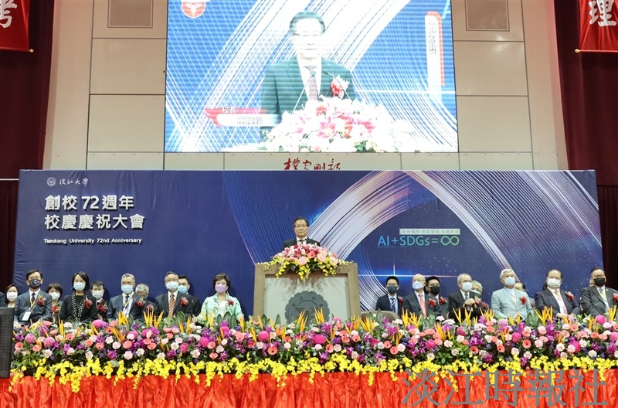
本校創校72週年校慶慶祝大會11月5日上午9時在紹謨紀念體育館7樓舉行，由校長葛煥昭上臺致詞。（攝影／鄧晴）

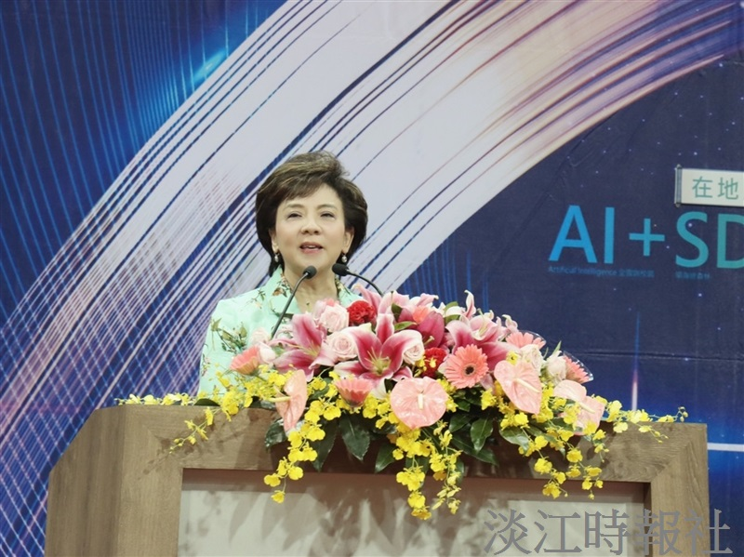
本校72週年校慶慶祝大會，張家宜董事長上臺致詞。（攝影／鄧晴）

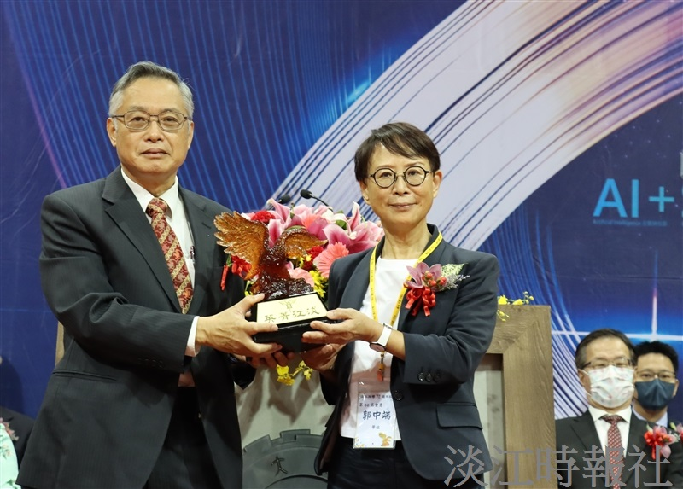
本校董事戴萬欽（左）頒發淡江菁英金鷹獎予中冶環境造形顧問有限公司負責人、建築系校友郭中端。（攝影／鄧晴）

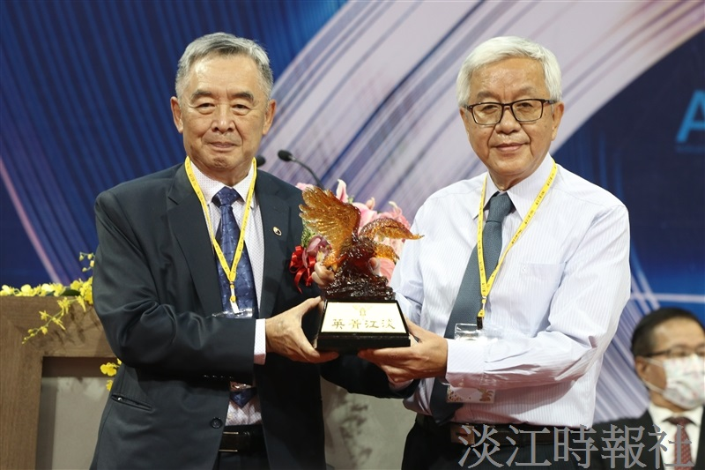
本校董事王紹新（左）頒發淡江菁英金鷹獎予依田股份有限公司董事長，化材系校友陳清樂。（攝影／林芸丞）

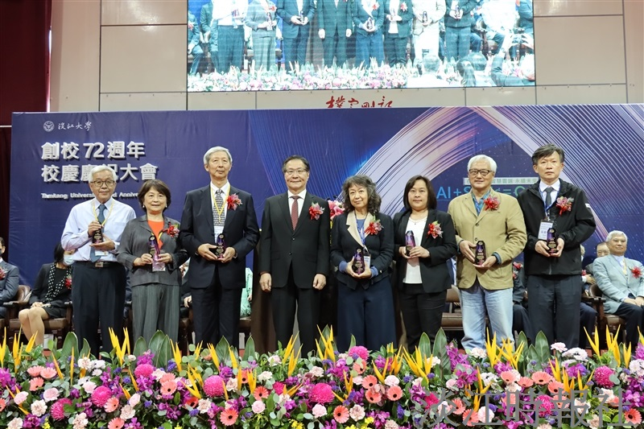
本校72週年校慶慶祝大會中頒發捐款感謝獎。（攝影／鄧晴）

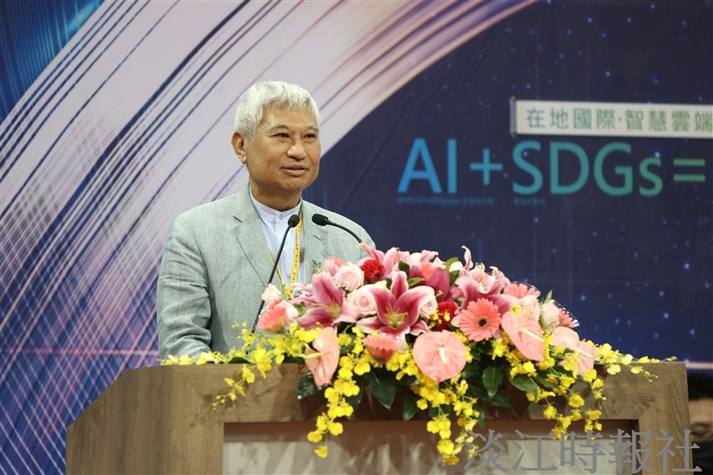
本校72週年校慶慶祝大會，世界校友會聯合會總會長陳進財上臺致詞。（攝影／林芸丞）

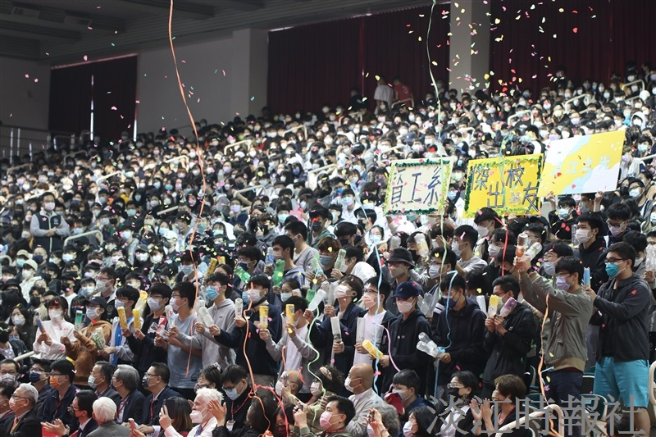
校慶大會中頒發第36屆淡江菁英金鷹獎，現場的學弟妹為獲獎學長吶喊慶賀。（攝影／林芸丞）

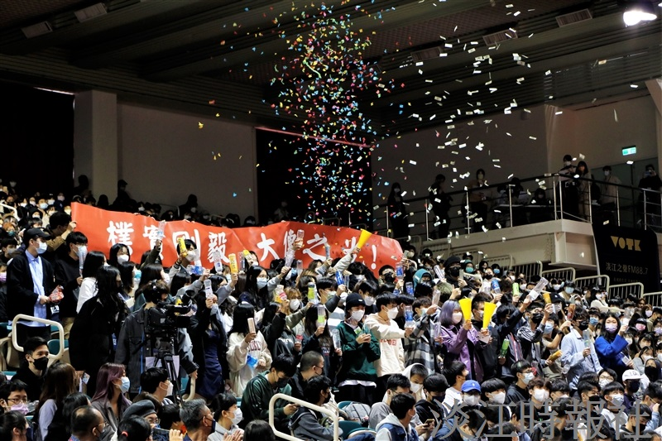
校慶大會中頒發第36屆淡江菁英金鷹獎，現場的學弟妹為獲獎學長吶喊慶賀。（攝影／黃偉）

